**ОСТОРОЖНО! КЛЕЩИ!**

**ЧЕМ ОПАСЕН?**

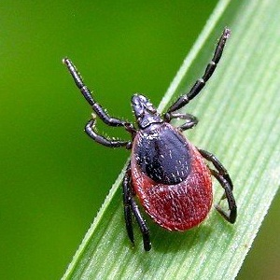Период клещей наступает с приходом теплого сезона: конец весны – начало лета. Этих опасных насекомых можно встретить не только в лесу, но и в парке, и на даче. Клещ находится на траве, ветках кустарников, листьях деревьев. Чувствуя тепло человека, клещ падает на него и ползет вверх по одежде, стараясь попасть на открытые участки кожи. Обычно клещи выбирают нежные участки тела: паховые складки, шею, область за ушами, затылок.

Опасен не сам укус, а инфекции, которые попадают в кровь человека со слюной клеща.

Если своевременно не начать лечение, укус может привести к инвалидности или летальному исходу.

Заболевание клещевым энцефалитом у человека начинается спустя 8-30 дней после укуса зараженного клеща. Наступает оно обычно остро. Температура повышается до 39-40 0С и держится 6-8 суток, сильная головная боль, тошнота, рвота. Одновременно с нарастанием температуры развиваются и признаки поражения центральной нервной системы.

**КАК ЗАЩИТИТЬСЯ?**

Наилучшую защиту от клещевого энцефалита обеспечивает вакцина. Но ставить прививки нужно зимой и ранней весной. При первичном курсе вакцинации это две прививки с интервалом 1 месяц или 5-6 месяцев. После второй прививки на выработку организмом защиты требуется еще 2 недели.

 Соответствующе одеваться, несмотря на жару: рубашку заправить в брюки, брюки в сапоги или носки, ворот застегнуть, голову повязать косынкой или надеть головной убор, хорошо закрывающий уши и волосы, лучше использовать одежду светлых тонов.

 Через каждые 20 минут необходимо проводить само- и взаимоосмотры.

 Обязательно пользоваться противоклещевыми средствами. Опрыскивать ими можно только одежду.

 Проводите «спецконтроль» даров леса. Известны случаи, когда клещей доставляли домой на букетах, в корзинах с грибами.

**ЧТО ДЕЛАТЬ?**

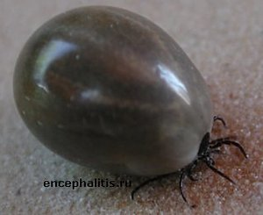Если клещ присосался, не нужно смазать его маслом, жиром, бензином, от этого он выделяет еще больше слюны и вероятность заражения увеличивается.

Осторожно вращательными движениями извлечь из тела. Рану обработать йодом или спиртом. Руки после удаления клеща промыть с мылом.

Клеща, который вас укусил, необходимо отвезти в лабораторию для проведения экспертизы на предмет заражения вирусом клещевого энцефалита или боррелиоза или сдать кровь через 7-10 дней.

После укуса клещом обязательно нужно обратиться в поликлинику по месту жительства, вам назначат противоклещевой иммуноглобулин и медицинское наблюдение в течение 2-х недель. Чем раньше от момента укуса введен иммуноглобулин, тем ниже риск заболевания.

Иммуноглобулин эффективен в первые три дня с момента укуса.